**Penggunaan Topic Modelling untuk Analisis Data Ulasan Pemain Game Honkai Star Rail**

**Annisa Mardhatilaah1, Rafi Kyandra Atharizqi2**

12,Program Studi Informatika, Fakultas Teknik, Universitas Sultan Ageng Tirtayasa

Jln. Jend. Sudirman KM. 3, Cilegon, Banten 42435

1annisamardhatillah16@gmail.com, 2 kyandraatharizqi@gmail.com

**Abstract**

*This study aims to analyze purchase reviews and player satisfaction in the game Honkai: Star Rail using a topic modeling approach. Honkai: Star Rail is a popular game with a large and diverse user base. Given the abundance of reviews provided by players, an in-depth analysis is necessary to identify the main themes influencing player satisfaction. Topic modeling methods, particularly Latent Dirichlet Allocation (LDA), are employed to extract dominant topics from player reviews collected from various game review platforms. The results of this study indicate that several key topics contribute to player satisfaction and dissatisfaction, including gameplay aspects, graphics, gacha mechanics, and customer support. These findings are expected to provide insights for game developers to enhance user experience and marketing strategies.*

***Keywords:*** *Review Analysis, Player Satisfaction, Honkai: Star Rail, Topic Modeling, Latent Dirichlet Allocation (LDA), Sentiment Analysis.*

**Abstrak**

Penelitian ini bertujuan untuk menganalisis ulasan pembelian dan kepuasan pemain pada game Honkai: Star Rail dengan menggunakan pendekatan topic modelling. Honkai: Star Rail adalah salah satu game populer yang memiliki basis pengguna yang besar dan beragam. Dengan banyaknya ulasan yang diberikan oleh pemain, analisis mendalam diperlukan untuk mengidentifikasi tema utama yang memengaruhi kepuasan pemain. Metode topic modelling, khususnya Latent Dirichlet Allocation (LDA), digunakan untuk mengekstraksi topik-topik dominan dari ulasan pemain yang dikumpulkan dari berbagai platform ulasan game. Hasil penelitian ini menunjukkan bahwa ada beberapa topik utama yang berkontribusi terhadap kepuasan dan ketidakpuasan pemain, termasuk aspek gameplay, grafis, mekanisme gacha, dan dukungan pelanggan. Temuan ini diharapkan dapat memberikan wawasan bagi pengembang game dalam meningkatkan pengalaman pengguna dan strategi pemasaran.

**Kata kunci** : *Analisis Ulasan, Kepuasan Pemain, Honkai: Star Rail, Topic Modelling, Latent Dirichlet Allocation (LDA), Analisis Sentimen.*

1. **PENDAHULUAN**

Dalam era digital saat ini, industri permainan video mengalami pertumbuhan yang pesat dengan berbagai judul game yang menarik perhatian jutaan pemain di seluruh dunia. Salah satu game yang menonjol dalam beberapa tahun terakhir adalah Honkai: Star Rail, sebuah game dengan basis pengguna yang besar dan beragam. Kepuasan pemain menjadi faktor krusial yang menentukan keberhasilan dan keberlanjutan sebuah game. Oleh karena itu, memahami faktor-faktor yang mempengaruhi kepuasan pemain sangat penting bagi pengembang game untuk terus meningkatkan kualitas dan daya tarik permainan mereka. [1]

Seiring dengan perkembangan teknologi dan popularitas platform ulasan, pemain kini memiliki banyak saluran untuk menyampaikan pengalaman dan penilaian mereka terhadap sebuah game. Ulasan pemain ini merupakan sumber data yang berharga karena mencerminkan pengalaman nyata pengguna dan pandangan mereka terhadap berbagai aspek permainan. Namun, mengingat volume ulasan yang sangat besar, analisis manual menjadi tidak praktis dan kurang efisien. Di sinilah pendekatan analisis data, khususnya topic modelling, menjadi relevan.

Topic modeling merupakan suatu pendekatan untuk melakukan pengelompokan data yang berupa teks berdasarkan suatu topik tertentu dari sebuah dokumen dan pendekatan tersebut masuk dalam pendekatan clustering dalam studi machine learning. [2] Metode yang digunakan untuk melakukan pendekatan topic modeling bermacam-macam, yakni Latent Semantic Analysis(LSA), Probabilistic Latent Sematic Analysis(pLSA), Latent Dirichlet Allocation(LDA), dan lain-lain. [3] Salah satu algoritma yang paling umum digunakan dalam topic modelling adalah Latent Dirichlet Allocation (LDA). LDA mampu mengelompokkan kata-kata ke dalam topik-topik tertentu berdasarkan pola kemunculannya, sehingga memudahkan untuk memahami isu-isu utama yang dihadapi oleh pemain.

Penelitian ini bertujuan untuk menerapkan metode LDA untuk menganalisis ulasan pembelian dan kepuasan pemain pada game Honkai: Star Rail. Dengan mengidentifikasi topik-topik utama yang diangkat dalam ulasan pemain, penelitian ini berupaya memberikan wawasan yang mendalam tentang faktor-faktor yang memengaruhi kepuasan pemain. Hasil dari penelitian ini diharapkan dapat membantu pengembang game dalam merancang strategi yang lebih efektif untuk meningkatkan kualitas permainan dan kepuasan pemain.

Dalam bab-bab selanjutnya, akan dijelaskan secara rinci tentang metode yang digunakan, hasil analisis, serta kesimpulan dari penelitian ini. Penelitian ini juga akan menyoroti pentingnya analisis sentimen dalam memahami umpan balik pengguna secara lebih baik, sehingga dapat memberikan kontribusi yang berdampak bagi pengembangan industri game.

1. **TINJAUAN PUSTAKA**
   1. **Natural Language Processing**

Pemrosesan Bahasa Alami (NLP) adalah studi tentang cara otomatis memproses atau menyintesis bahasa manusia. NLP **adalah** bidang penelitian lintas disiplin (bidang linguistic dan komputer sains). Tugas-tugas NLP (Natural Language Processing) yang mendasar mengekstrak informasi linguistik seperti sintaksis dan semantik dari kata-kata, kalimat, dan dokumen. Meskipun mereka dapat memberikan informasi yang berguna untuk aplikasi pengguna seperti terjemahan mesin dan sistem dialog otomatis, mereka juga menarik secara linguistik. Oleh karena itu, tugas-tugas ini juga disebut sebagai tugas-tugas linguistik komputasional. [4]

Dalam NLP, jumlah topik ditentukan berdasarkan beberapa kondisi yang melibatkan opini subjektif manusia (peneliti). Hal ini dapat menyebabkan hasil yang tidak konsisten karena intuisi dan pemahaman manusia berbeda. Penentuan jumlah topik dalam LDA didasarkan pada nilai yang disebut kebingungan. Setelah nilai tersebut diperoleh, seorang peneliti hanya perlu mengamati sejumlah kandidat topik yang menampilkan nilai kebingungan paling rendah. [5]

* 1. **LDA**

Model Latent Dirichlet Allocation (LDA) adalah model topik probabilistic generative yang menganggap setiap dokumen sebagai campuran dari beberapa topik yang tidak teramati, dan setiap topik direpresentasikan sebagai distribusi probabilitas atas kumpulan kata-kata. LDA bertujuan untuk mengidentifikasi struktur topik tersembunyi berdasarkan data yang diamati. [6]

Berikut ini adalah Formula dari LDA:



Persamaan diatas dalam LDA menggambarkan bagaimana topik-topik dalam dokumen diwakili. Di sini, 𝛽𝑘 adalah cara distribusi kata-kata diatur di sepanjang kamus kata, sedangkan 𝜃𝑑,𝑘 adalah seberapa banyak topik k terlibat dalam dokumen d. 𝑍𝑑,𝑛 menyatakan topik yang diberikan untuk kata ke-n dalam dokumen d, sedangkan 𝑊𝑑,𝑛 adalah kata ke-n dalam dokumen tersebut. [7]

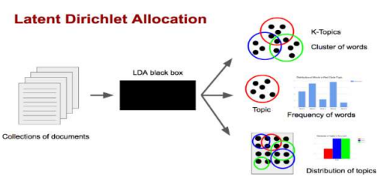  
Prosedur bagaimana LDA bekerja dijelaskan sebagai berikut:

1. Inisialisasi beberapa parameter, termasuk jumlah dokumen, jumlah topik, dan jumlah iterasi. Dalam LDA, parameter yang paling penting adalah jumlah topik k.
2. Mengelompokkan setiap kata ke topik tertentu secara acak sesuai dengan distribusi Dirichlet.
3. Ulangi langkah-langkah untuk semua kata dalam korpus. [8]
   1. **Topic Modelling**

Metode pemodelan topik umumnya digunakan untuk mengatur, memahami, mencari, dan merangkum arsip elektronik besar secara otomatis. "Topik" menunjukkan hubungan variabel yang tersembunyi, yang akan diestimasi, yang menghubungkan kata-kata dalam kosakata dan kemunculan mereka dalam dokumen. Sebuah dokumen dilihat sebagai campuran dari topik-topik. Model topik menemukan tema-tema tersembunyi di seluruh koleksi dan memberi anotasi pada dokumen-dokumen sesuai dengan tema-tema tersebut. Setiap kata dianggap diambil dari salah satu topik tersebut. Akhirnya, distribusi cakupan topik dokumen dihasilkan dan memberikan cara baru untuk menjelajahi data dari sudut pandang topik. [7]

Pada Topic Modelling, kesimpulan yang didapatkan menggunakan penggabungkan analisis kuantitatif dan kualitatif untuk memahami konten teks secara lebih mendalam disarankan karena daftar kata topik saja tidak cukup untuk mengidentifikasi tema secara akurat. [9]

Dalam pemrosesan bahasa alami (NLP), teknik pemodelan topik bisa sangat produktif untuk penambangan semantik dan penemuan laten dalam kumpulan data dokumen. [10] Untuk deteksi dan pelacakan topik penelitian, pemodelan topik dianggap lebih fleksibel dan efektif karena secara otomatis menemukan topik semantik dari korpus teks tanpa pelatihan. [11] Pemodelan topik telah terbukti menjadi alat yang berharga dan cocok untuk mengungkap topik yang bermakna dari sejumlah besar data teks. [10]

Pemodelan topik, dalam domain pemrosesan bahasa alami dan analisis data, memainkan peran penting dalam memahami dan mengekstraksi wawasan bermakna dari data tekstual. Hal ini sangat berguna dalam konteks di mana sejumlah besar data teks tidak terstruktur perlu diatur, dikategorikan, dan diringkas. [12]

1. **METODOLOGI PENELITIAN**
   1. **Data**

Data yang digunakan pada penelitian didapatkan dengan metode web scraping. Data adalah ulasan pengguna pada game Honkai: Star Rail pada periode November 2023 sampai dengan Maret 2024 di Google Play Store.

Data yang digunakan adalah ulasan pengguna yang menggunakan Bahasa Indonesia. Total ada 398 ulasan pengguna. Data yang didapat dari Web Scraping juga termasuk data Score atau nilai 1 sampai 5 yang diberikan pengguna pada game.

* 1. **Software**

Google Colab (Collaboratory) adalah platform gratis yang disediakan oleh Google yang memungkinkan seseorang menulis dan menjalankan kode Python langsung di browser.

Colab digunakan karena memberikan kemudahan untuk kolaborasi pembuatan kode dan akses gratis ke GPU dan TPU. Akses ke Cloud Computing ini terbilang cocok dikarenakan data yang digunakan tidak terlalu banyak. Google Colab juga tidak memerlukan instalasi secara local.

* 1. **Tahapan Analisis**

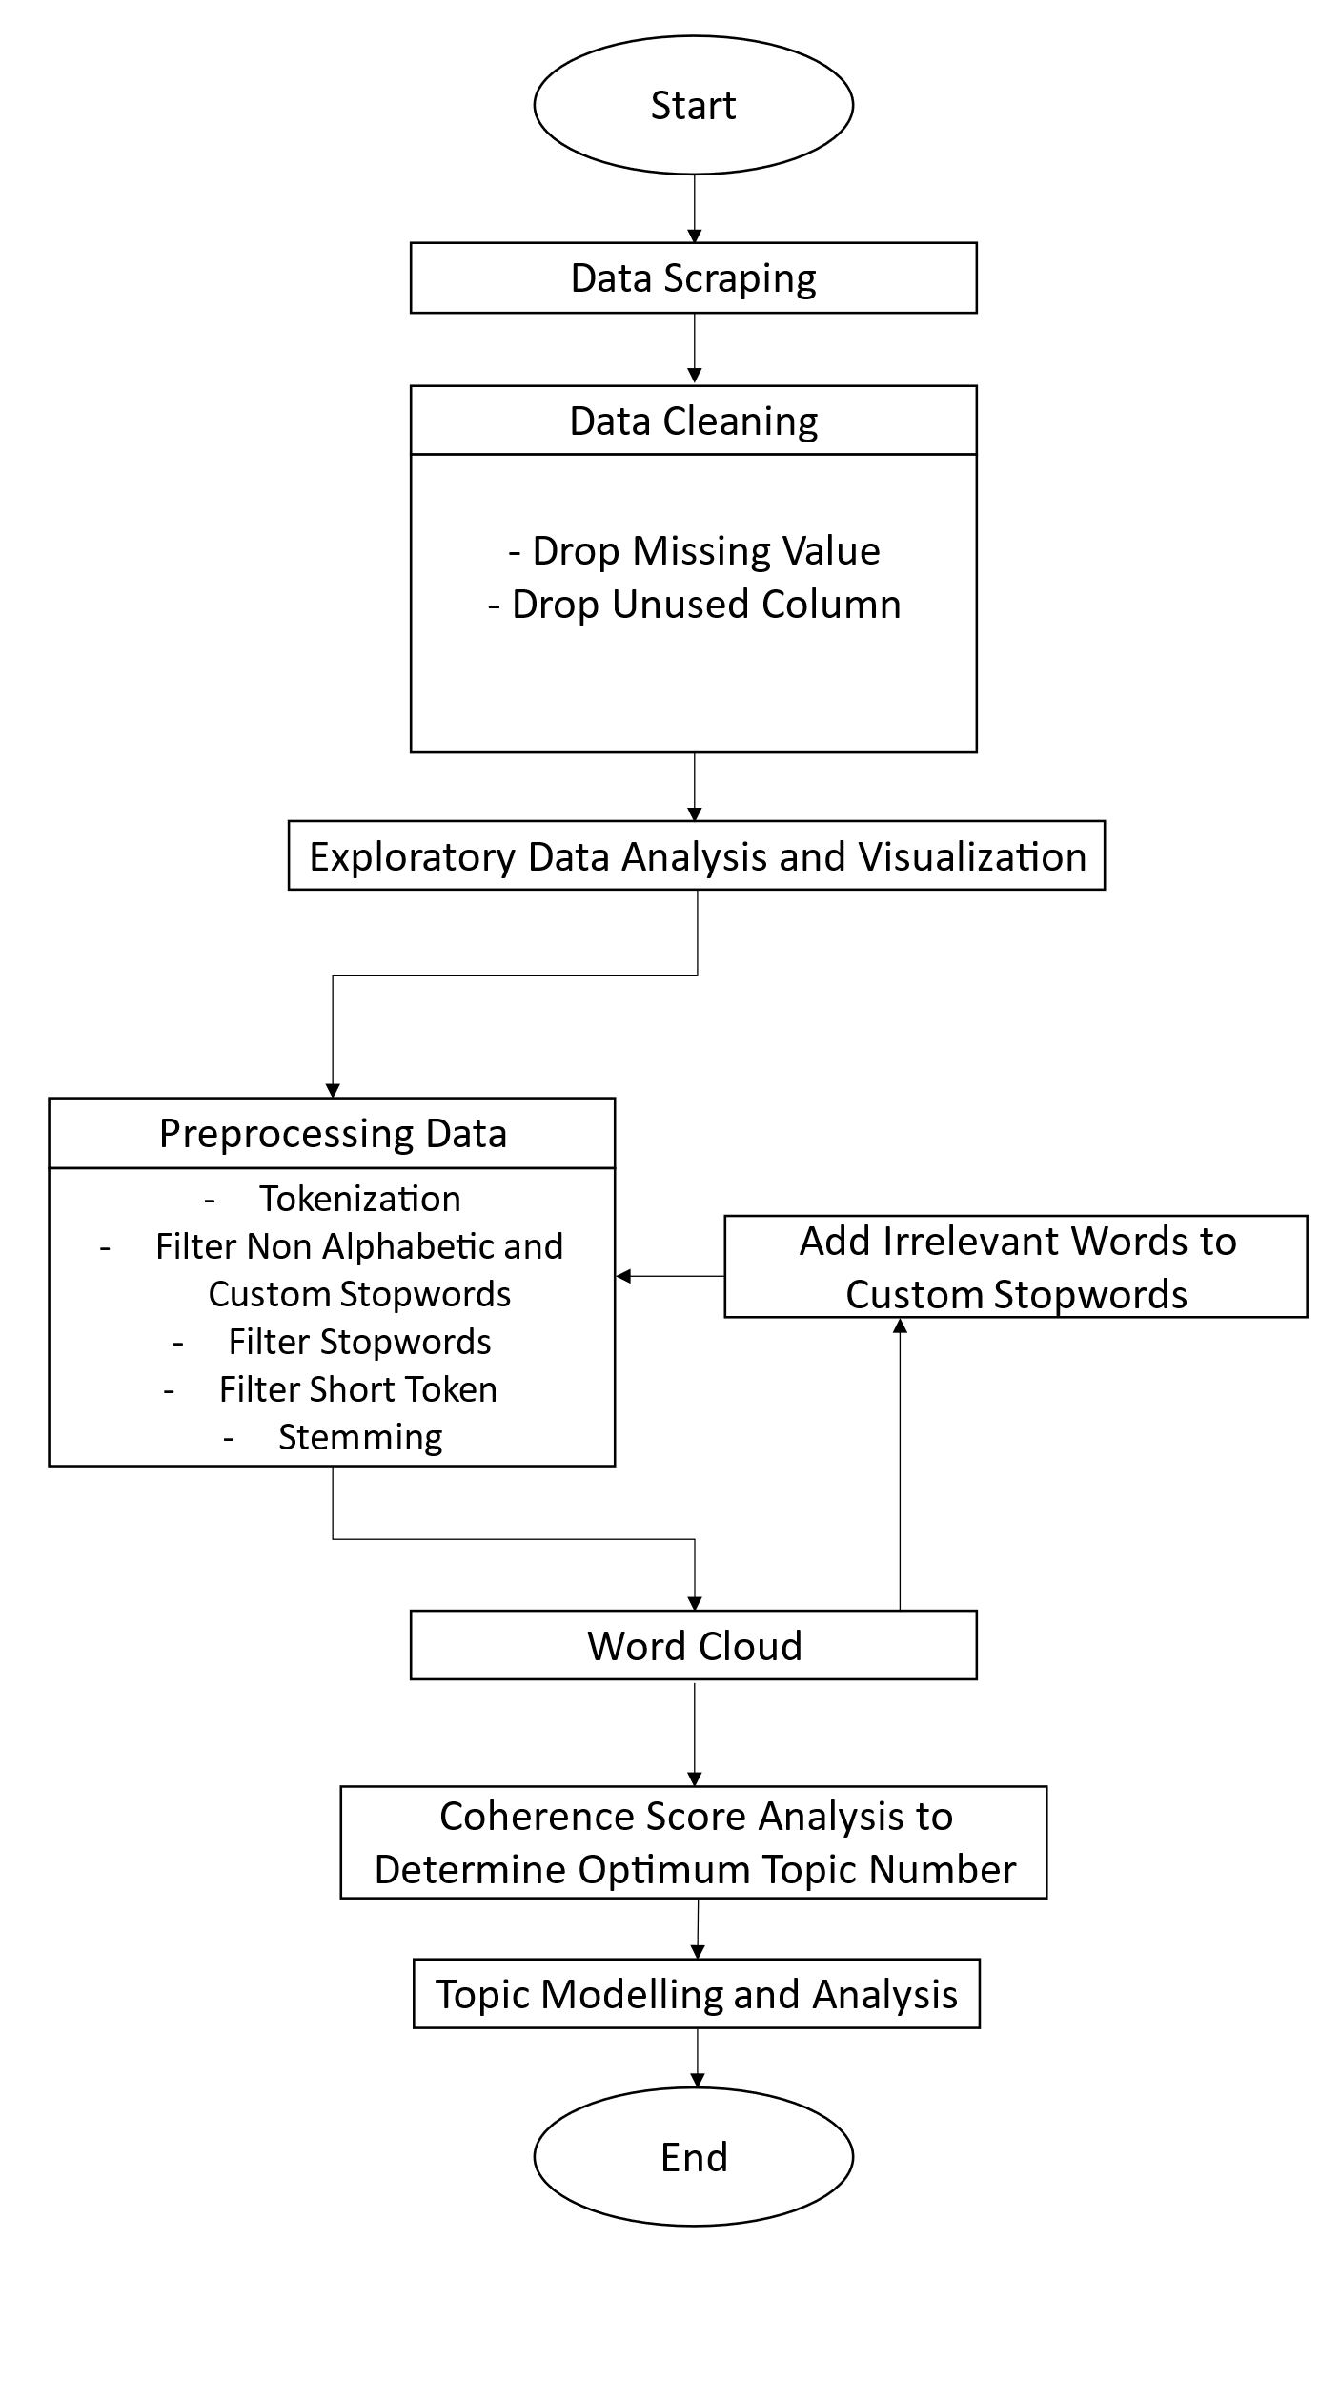

Data hasil scraping berupa CSV yang memiliki beberapa column yaitu userName, score, at dan content. Score merupakan nilai yang diberikan oleh pengguna. Pada CSV, ditambahkan kolom baru yaitu “type” yang mengelompokkan nilai Score menjadi beberapa kategori. Nilai 1-2 akan dikelompokkan ke negatif, 3 ke netral dan 4 -5 akan dikelompokkan ke positif. Data akan diproses lebih lanjut berdasarkan pengelompokkan tersembut.

Kemudian, data akan dibersihkan dimana column yang tidak digunakan serta data yang null akan dihilangkan.

Lalu, data akan masuk ke proses Exploratory Data Analysis dimana informasi pada data akan di-visualisasikan menjadi diagram atau tabel yang sesuai, hal tersebut antara lain:

* Persentase dan jumlah masing-masing skor review
* Hitung persentase dan jumlah masing-masing tipe review
* Persentase dan jumlah total review di setiap bulan
* Persentase dan jumlah masing-masing tipe review di setiap bulan

Kemudian, data akan masuk ke proses preprocessing untuk diolah pada model. Proses ini menggunakan library Sastrawi. Langkah ini terbagi menjadi beberapa fase diantaranya adalah

* Tokenization: Data review akan dipisah dipecah menjadi kata-kata
* Filter Non Alphabetic: Menghilangkan token yang tidak berada dalam alphabet
* Filter Custom Stopwords: Menghapus token yang termasuk Stopwords tambahan. Stopwords adalah kata-kata yang tidak diinginkan muncul pada proses selanjutnya, biasanya berisi kata yang tidak relevan.
* Filter Stopwords: Menghapus token yang termasuk Stopwords pada library Sastrawi
* Filter Short Token: Menghapus token yang pendek (satu karakter)
* Stemming: Mengubah setiap token menjadi bentuk dasarnya, contoh Mengajar akan menjadi ajar.

Word Cloud akan dibuat berdasarkan keseluruhan dan masing-masing tipe review. Setelah itu, jumlah topik dengan Coherence Score tertinggi akan dicari terlebih dahulu sebelum data masuk ke fase Topic Modelling. Jumlah topik yang digunakan pada Topic Modelling disesuaikan dengan jumlah topik dengan Coherence Score tertinggi.

1. **HASIL DAN PEMBAHASAN**
   1. **Data Scraping**

Data Scraping dilakukan dengan proses-proses berikut.

* *Install dan Import library yang dIbutuhkan*

Dataset diambil menggunakan library google_play_scraper yang telah diinstal terlebih dahulu untuk mengambil semua ulasan dari sebuah aplikasi di Google Play Store kemudian, disimpan dalam bentuk list of dictionaries. List ini kemudian diubah menjadi DataFrame menggunakan pandas untuk memudahkan manipulasi dan analisis data. DataFrame ini bisa ditampilkan atau disimpan ke file CSV.

* *Pengambilan Ulasan Paling Relevan*

Dengan mengunakan kode yang telah diatur agr dapat mengambil ulasan paling relevan dari aplikasi "Honkai: Star Rail" di Google Play Store dalam Bahasa Indonesia dari pengguna di Indonesia, tanpa jeda antara permintaan. Data ini kemudian dapat digunakan untuk analisis lebih lanjut, seperti menilai kepuasan pengguna dan mengidentifikasi area untuk perbaikan aplikasi.

* *Ubah Data yang Telah Diambil Menjadi Dataframe*

Ulasan aplikasi yang diambil kemudian disimpan dalam list of dictionaries dan mengubahnya menjadi DataFrame pandas. Setiap ulasan yang awalnya berada dalam satu kolom sebagai dictionary kemudian dipecah ke dalam kolom-kolom terpisah yang berisi detail dari ulasan tersebut (seperti teks ulasan, rating, tanggal, dll). Hasilnya adalah DataFrame yang lebih terstruktur dan siap untuk analisis lebih lanjut.

* *Ekspor Dataframe Menjadi File CSV*

DataFrame df_trv akan diekspor ke dalam file CSV bernama scraped_data_hsr.csv yang hanya menyertakan kolom-kolom userName, score, at, dan content, serta mengabaikan kolom indeks. File CSV tersebut siap pakai sebagai data.

Hasil dari Data Scraping akan dibuat dalam bentuk file CSV yang dapat kita buka di aplikasi Microsoft Excel.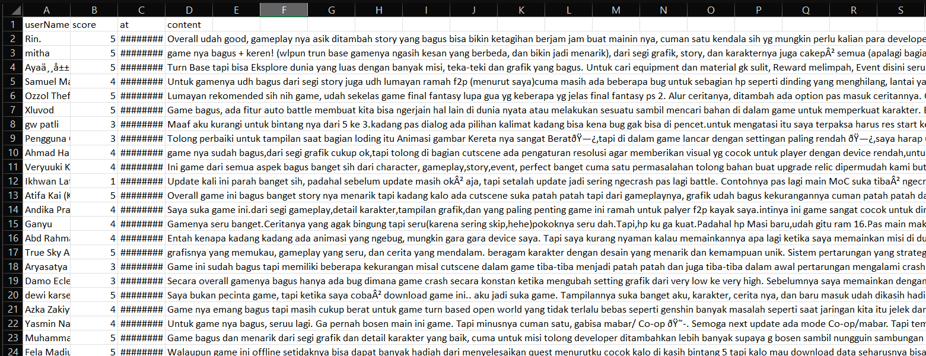

Jumlah data ada 398 buah atau baris. Dengan kelas atau kolom yaitu userName, score, at dan content.

* UserName adalah data username atau nama pengguna yang memberi ulasan.
* Score adalah data skor ulasan pengguna yang berupa bintang dari nominal 1 sampai 5 bintang di Google Play Store
* At adalah data kapan ulasan tersebut dibuat.
* Content adalah data isi ulasan yang dibuat oleh pengguna

Data-data tersebut akan dikelompokkan berdasarkan nilai Score nya menjadi beberapa kategori. Kategori yang dimaksud adalah sebuah kolom atau kelas baru bernama type atau tipe. Nilai 1-2 akan dikelompokkan ke negatif, 3 ke netral dan 4 -5 akan dikelompokkan ke positif.

Pada aplikasi Excel, akan dibuat kolom baru tersebut yang menggunakan logika yang sudah disebutkan sehingga file CSV akan terlihat menjadi seperti berikut.

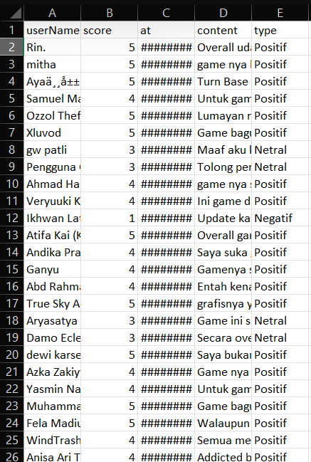

* 1. **Data Cleaning**

Data kemudian akan diproses menggunakan Google Colab. File CSV yang sudah ditambahkan kolom type dapat kita muat di Google Colab dengan menggunakan library Panda.

Pada tahap ini, data yang memiliki nilai null disalah satu kelasnya akan dibersihkan. Pada data hasil Web Scraping, semua data lengkap sehingga tidak ada data yang harus dihilangkan.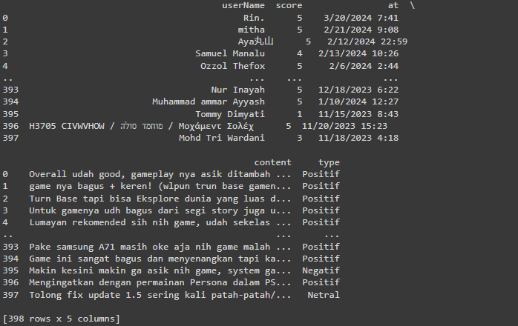Karena semua data lengkap, data keseluruhan tetap berjumlah 398 buah atau baris.Selain itu juga, kolom yang tidak akan digunakan pada tahap-tahap berikutnya akan dihilang. Kolom yang dimaksud adalah kolom userName dan at.

* 1. **Exploratory Data Analysis and Visualization**
* *Menghitung Persentase dan Jumlah Masing-masing Skor Review*

Dua visualisasi (diagram pie dan diagram batang bertumpuk) untuk dibuat untuk menampilkan distribusi skor ulasan dari data yang telah dikumpulkan. Data dihitung dan diurutkan berdasarkan jumlah kemunculan setiap skor ulasan, lalu menetapkan warna untuk masing-masing skor. Lalu, akan ditampilkan dalam bentuk diagram pie dan diagram batang.

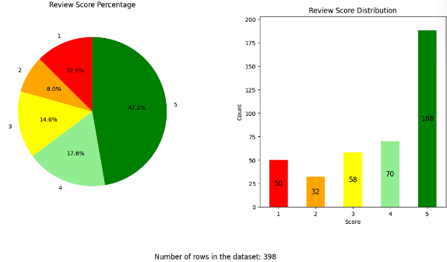

Terlihat bahwa data dengan skor 5 memiliki jumlah paling banyak. Selisihnya pun cukup besar kepada skor terbanyak kedua (Skor 4), yaitu 29.6%, hampir mencapai 30%. Hal ini menunjukkan bahwa mayoritas pengguna sangat menyukai atau puas dengan game hingga menganggap game pantas dinilai dengan bintang atau skor 5, skor yang paling besar.

* *Menghitung Persentase dan Jumlah Masing-masing Tipe Review*

Mirip seperti sebelumnya visualisasi distribusi skor review dibuat dalam dataset menggunakan pie chart dan stacked bar chart, dengan warna yang bervariasi dari merah ke hijau sesuai skornya. Perbedaanya data dihitung dan diurutkan berdasarkan tipe yang muncul dalam ulasan.

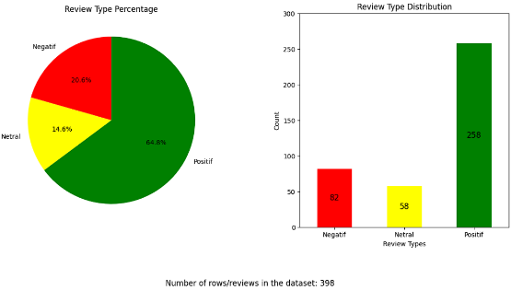

Hasil nya mirip dengan poin sebelumnya, dimana tipe Positif sangat dominan. Akan tetapi, dapat kita amati bahwa tipe Negatif melebihi tipe Netral, menandai bahwa masih banyak pengguna yang merasa sangat tidak puas, hal ini dapat menjadi sebuah pertimbangan kebijakan pengembangan.

* *Menghitung Persentase dan Jumlah Total Review di Setiap Bulan*

Kolom waktu diubah menjadi tipe datetime, dan kemudian mengekstrak tahun dan bulan dari kolom tersebut. Selanjutnya, data dikelompokkan berdasarkan tahun, bulan, dan jenis review, dengan menghitung total review dan jumlah tiap jenis review. Visualisasi dibuat dalam bentuk pie chart stacked bar chart.

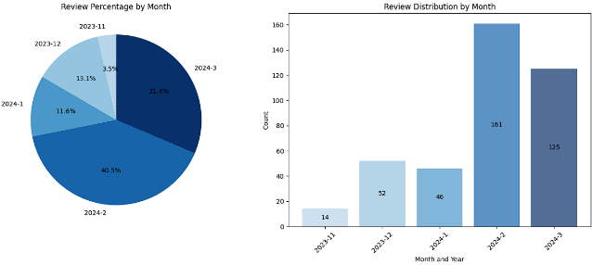

Periode ulasan yang ada pada CSV adalah dari November 2023 sampai dengan Maret 2024. Pada Bulan Februari 2024, user paling banyak memberikan ulasan.

Hal itu dikarenakan pada bulan tersebut game Honkai Star Rail mendapatkan update Version 2.0 yang menambah wilayah baru pada game.

* *Menghitung Persentase dan Jumlah Masing-masing Tipe Review di Setiap Bulan*

Data dikelompokan berdasarkan bulan, tahun, dan jenis ulasan, menghitung total ulasan dan jumlah tiap jenis ulasan. Hasilnya divisualisasikan sebagai bar chart.

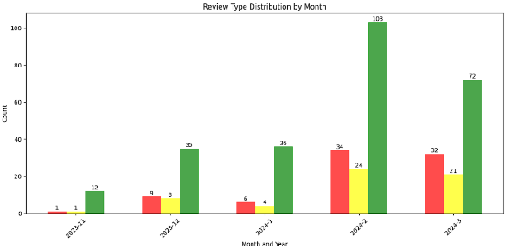

Hasil pengamatan menunjukkan bahwa distribusi tipe review apabila kita pecah menjadi setiap bulan mirip dengan tabel tipe review keseluruhan, dimana tipe Positif mendominasi dan tipe Negatif memiliki kecenderungan untuk lebih banyak dari netral.

* 1. **Data Preprocessing**

Data disiapkan dan diproses menggunakan pustaka Sastrawi untuk stemming dan penghapusan stopword. Stopword digunakan untuk menghapus kata-kata umum yang repetitif dan tidak berguba untuk machine learning. Kemudian, Setiap kelompok ulasan berdasarkan skor diproses terpisah, dan hasilnya dibandingkan dengan ulasan asli dalam dataframe. Selain itu, kamus dan korpus dibuat untuk analisis teks lebih lanjut.

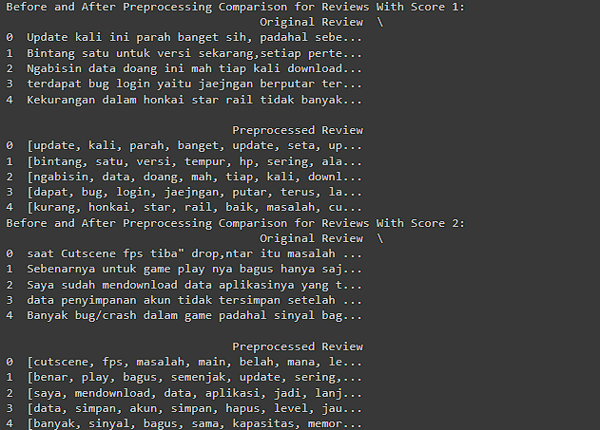

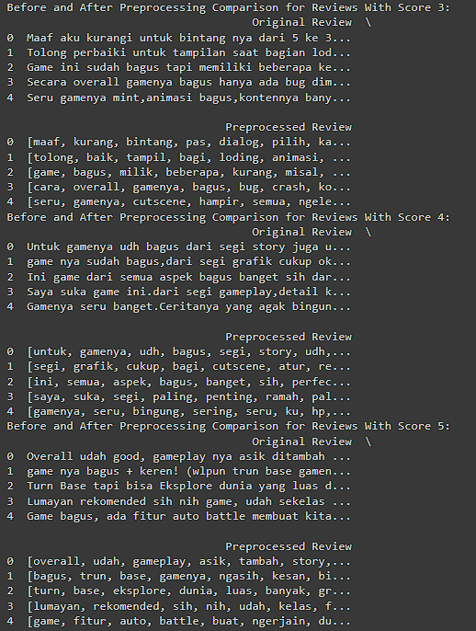

Preprocessing seperti memfilter, dan memecah data review. Hasil dari data yang masuk proses ini adalah kata-kata untuk yang akan masuk ke proses-proses selanjutnya

* 1. **Word Cloud**

Semua ulasan digabungkan menjadi satu list, kemudian dilakukan preprocessing terhadap ulasan tersebut dengan menghapus stopwords kustom dan menerapkan stemming. Setelah itu, dibuat kamus dan corpus untuk analisis topik menggunakan model Latent Dirichlet Allocation (LDA). Model LDA digunakan untuk menemukan topik utama dalam ulasan dan merepresentasikannya sebagai word clouds yang menampilkan kata-kata yang paling signifikan dalam setiap topik.

* *Membuat Word Cloud dari data review keseluruhan*

Semua ulasan digabungkan menjadi satu list, kemudian dilakukan preprocessing terhadap ulasan tersebut dengan menghapus stopwords kustom dan menerapkan stemming. Setelah itu, dibuat kamus dan corpus untuk analisis topik menggunakan model Latent Dirichlet Allocation (LDA). Model LDA digunakan untuk menemukan topik utama dalam ulasan dan merepresentasikannya sebagai word clouds yang menampilkan kata-kata yang paling signifikan dalam setiap topik.

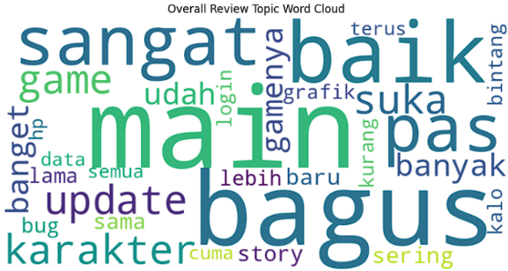

Dari Word Cloud untuk data keseluruhan, diketahui bahwa kata-kata positif seperti bagus, baik, dan pas paling sering muncul. Hal ini sesuai dengan jumlah data positif yang lebih banyak dari tipe data lainnya. Kata-kata lain seperti karakter, story, grafik juga banyak disebutkan oleh pengguna, hal itu menjadi fitur-fitur yang harus dikedepankan oleh game.

* *Wordcloud untuk Setiap Tipe Review*

Ulasan dikelompokan berdasarkan jenisnya (positif, netral, atau negatif), lalu diproses dan dibuat word clouds untuk setiap jenis ulasan. Setiap jenis ulasan diproses terpisah dengan menghapus stopwords dan stemming, lalu model LDA digunakan untuk menemukan topik utama. Kata-kata yang paling signifikan dari topik tersebut digunakan untuk memvisualisasikan word clouds untuk setiap jenis ulasan.

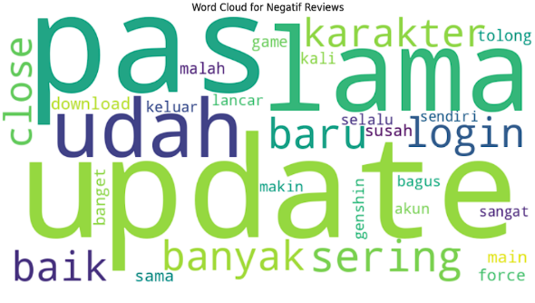

Dari hasil World Cloud berdasarkan tipe review nagatif dapat disimpulkan bahwa terdapat banyaknya update secara konstan dan memiliki ukuran yang besar pada setiap update. Selain itu besarnya RAM yang digunakan saat menjalankan apliksi ini menjadi salah satu masalah yang diahadapi para pengguna yang hanya menggunakan device mobile seadanya. Hal ini menyebabkan para pemain tidak dapat masuk kedalam game ini. Akan lebih baik jika developer melakukan optimasi lebih lanjut untuk mengatatsi masalah yang dihadapi pengguna mobile.

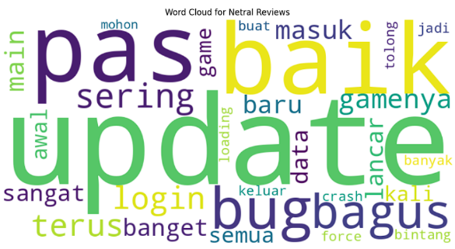

Pada kumpulan dari World Cloud dengan tipe review netral tampaknya para pemain cukup puas dari apa yang dihadirkan oleh Honkai: Star Rail ini. Walaupun sepertinya masih ada keluhan terkait besarnya ukuran pada setiap updatenya. Adanya bug dalam game juga mengganggu pengalaman para pemain walaupun, bug muncul sangat jarang. Tapi, sayangnya bug minor tersebut tidak pernah diperbaiki oleh developer.

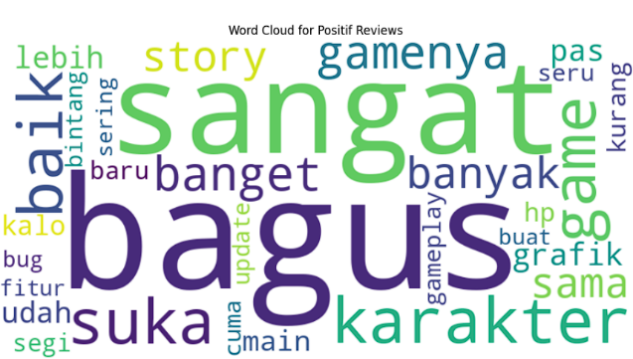

Kumpulan World Cloud dari tipe review positif memberikan bukti kalau banyak pemain yang merasa sangat puas terhadap konten, karakter, visual, gameplay, ataupun cerita yang dihadirkan dalam game Honkai: Star rail ini. Para pemain dari tipe review ini tampaknya tidak terlalu memikirkan bug minor yang ada dalam game. Berbeda dari kedua tipe review sebelumnya disini para pemain nampaknya tidak ada masalah saat mencoba masuk ke dalam game.

* 1. **Coherence Score Analysis to Determine Optimum Topic Numbers**

Coherence model LDA dievaluasi untuk berbagai jumlah topik (1-10) dan memplot hasilnya. Model LDA dilatih untuk setiap jumlah topik, dan coherence model dihitung. Coherence score disimpan dan diplot untuk menampilkan hubungan antara jumlah topik dan coherence, membantu menentukan jumlah topik optimal berdasarkan skor koherensi tertinggi.

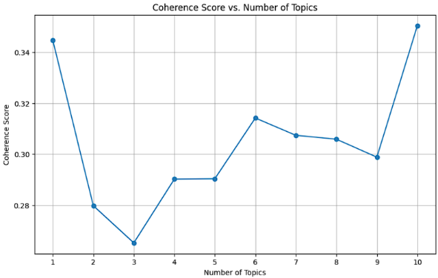Coherence Score dengan nilai tertinggi didapatkan dengan jumlah topic 10, oleh karena itu saat Topic Modelling akan digunakan 10 topic.

* 1. **Topic Modelling**

Pemodelan topik untuk ulasan dilakukan berdasarkan skornya menggunakan model Latent Dirichlet Allocation (LDA). Pertama, ulasan dikelompokkan berdasarkan skor. Kemudian, untuk setiap kelompok skor, teks ulasan diproses dengan menghapus stopwords dan melakukan stemming. Setelah itu, dibuat kamus (dictionary) dan corpus dari ulasan yang telah diproses. Model LDA dilatih dengan 9 topik dan 15 iterasi untuk menemukan topik utama dalam ulasan. Topik-topik yang ditemukan kemudian dicetak, memberikan wawasan tentang tema dominan dalam ulasan untuk setiap skor.

* *Topic modelling untuk setiap skor aplikasi*

Pemodelan topik untuk ulasan dilakukan berdasarkan skornya menggunakan model Latent Dirichlet Allocation (LDA). Pertama, ulasan dikelompokkan berdasarkan skor. Kemudian, untuk setiap kelompok skor, teks ulasan diproses dengan menghapus stopwords dan melakukan stemming. Setelah itu, dibuat kamus (dictionary) dan corpus dari ulasan yang telah diproses. Model LDA dilatih dengan 9 topik dan 15 iterasi untuk menemukan topik utama dalam ulasan. Topik-topik yang ditemukan kemudian dicetak, memberikan wawasan tentang tema dominan dalam ulasan untuk setiap skor.

**Skor 1**

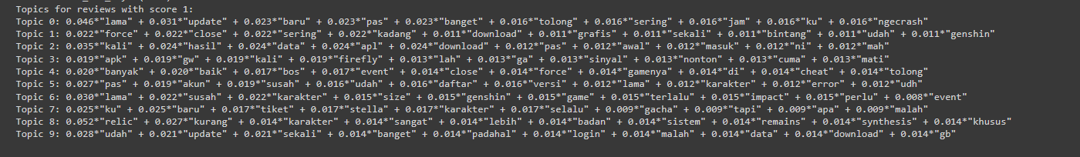

|  |  |
| --- | --- |
| **No** | **Topic** |
| **0** | Keluhan tentang waktu yang lama untuk update dan sering terjadi crash. Pengguna merasa frustrasi dengan performa yang lambat dan gangguan dalam game, terutama setelah update terbaru. |
| **1** | Pengguna sering mengalami force close dan crash. Meskipun ada pujian untuk grafis, masalah teknis ini menyebabkan ketidakpuasan yang signifikan. |
| **2** | Pengguna menghadapi masalah dengan data aplikasi dan sering kali mengalami kesulitan saat download. Masalah ini muncul terutama pada tahap awal saat mereka mencoba masuk ke dalam game. |
| **3** | Keluhan tentang APK dan masalah sinyal. Pengguna juga menyebut tentang firefly, yang mungkin mengindikasikan masalah dengan fitur atau karakter terkait. |
| **4** | Banyak masalah yang dilaporkan tentang event dan bos dalam game. Pengguna juga menyebut tentang cheat dan force close, meminta pengembang untuk memperbaiki game. |
| **5** | Kesulitan dalam mengakses akun dan melakukan pendaftaran. Pengguna juga menghadapi error dan versi game yang lama menyebabkan frustrasi. |
| **6** | Keluhan tentang ukuran game yang terlalu besar dan kesulitan dengan karakter. Beberapa pengguna membandingkan game ini dengan Genshin Impact, menyebutkan bahwa game ini perlu perbaikan lebih lanjut. |
| **7** | Masalah dengan tiket dan karakter baru dalam game. Pengguna sering merasa kecewa dengan hasil gacha dan merasa bahwa game tidak adil. |
| **8** | Keluhan tentang sistem relic dan remains synthesis. Pengguna merasa bahwa sistem ini kurang memuaskan dan meminta perbaikan khusus untuk fitur ini. |
| **9** | Masalah dengan update dan login, pengguna sering menghadapi gangguan setelah update terbaru. Mereka merasa bahwa game memakan banyak data dan ruang penyimpanan, yang menyebabkan ketidaknyamanan. |

Pada Skor 1, pengguna mengeluh mengenai login, download, update yang lama, masalah force close, sinyal, permasalahan akun dan version error, size game, keluhan mengenai sistem gacha dan relic. Sementara itu, ada juga pembahasan mengenai grafik dan karakter yang tidak bisa dibilang sebagai keluhan.

Keluhan pada Skor 1 banyak yang bersifat teknis. Permasalahan datang dari game yang mungkin terbilang berat untuk dimainkan beberapa perangkat. Meskipun Game Honkai Star Rail memang memerlukan resource yang besar, usaha untuk meminimalisir hal tersebut akan sangat dihargai oleh pengguna.

**Skor 2**

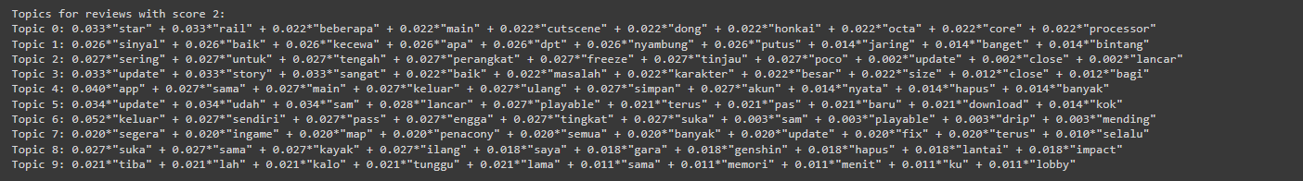

|  |  |
| --- | --- |
| **No** | **Topic** |
| **0** | Pembahasan tentang game "Honkai Star Rail" dengan fokus pada elemen gameplay seperti cutscene, karakter, dan spesifikasi perangkat (prosesor core octa). |
| **1** | Keluhan mengenai kualitas sinyal yang buruk, sering putus, dan tidak stabil, menyebabkan kekecewaan pada pengguna. |
| **2** | Masalah perangkat yang sering mengalami freeze saat penggunaan, terutama saat menjalankan aplikasi tertentu (mungkin Poco), dengan keluhan tentang pembaruan yang tidak efektif. |
| **3** | Masalah pada update dan story game yang besar ukurannya, serta keluhan tentang karakter dan beberapa masalah teknis lainnya. |
| **4** | Keluhan tentang aplikasi yang sering keluar sendiri, masalah pada akun, dan kesulitan dalam menyimpan progres permainan. |
| **5** | Komplain tentang proses update yang tidak lancar, serta masalah download yang mempengaruhi kenyamanan bermain game. |
| **6** | Masalah aplikasi yang sering keluar sendiri, keluhan tentang tingkat kesulitan game, serta beberapa istilah yang mungkin terkait dengan gameplay (pass, drip). |
| **7** | Permintaan untuk segera memperbaiki banyak masalah ingame dan peta, dengan harapan update dan perbaikan dilakukan secara terus-menerus. |
| **8** | Keluhan tentang item yang hilang dalam game, serta masalah terkait dengan akun pengguna. |
| **9** | Keluhan tentang waktu loading yang lama dan masalah memori, serta pengguna yang merasa frustasi dengan waktu tunggu di lobby. |

Dari hasil di atas, terlihat bahwa mayoritas ulasan dengan skor 2 berfokus pada masalah teknis dan pengalaman pengguna yang buruk. Masalah seperti sinyal, pembaruan, kinerja aplikasi, dan kehilangan item dalam game menjadi keluhan utama.

**Skor 3**

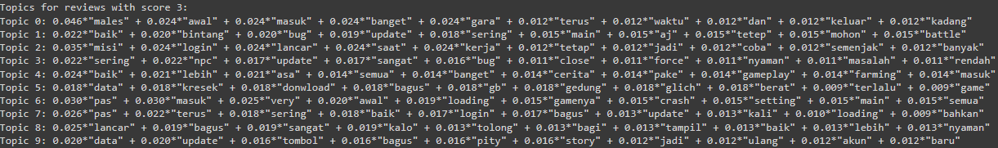

|  |  |
| --- | --- |
| **No** | **Topic** |
| **0** | Keluhan tentang ketidaknyamanan dalam memasuki aplikasi atau game, sering keluar sendiri, dan gangguan yang menyebabkan pengguna merasa malas. |
| **1** | Masalah bug dan update yang sering, tetapi ada juga catatan positif tentang permainan yang baik meskipun ada beberapa keluhan tentang bug dan battle mode. |
| **2** | Keluhan terkait misi dalam game, masalah login, serta catatan positif tentang kelancaran saat bermain. |
| **3** | Masalah dengan NPC, bug, dan update yang sering menyebabkan force close, meskipun ada catatan tentang kenyamanan bermain yang sedikit terganggu.. |
| **4** | Pendapat campuran dengan beberapa catatan positif tentang cerita dan gameplay, serta saran untuk peningkatan lebih lanjut. |
| **5** | Keluhan tentang ukuran data dan proses download yang mempengaruhi kinerja, terutama dengan file yang berat dan glitch pada gedung. |
| **6** | Keluhan tentang loading yang lama, crash saat awal permainan, serta masalah setting game yang mempengaruhi pengalaman bermain. |
| **7** | Masalah login yang sering terjadi, dengan beberapa catatan positif tentang game yang baik dan beberapa saran untuk perbaikan lebih lanjut. |
| **8** | Pendapat campuran dengan catatan tentang kelancaran dan bagusnya game, tetapi juga ada saran untuk peningkatan tampilan dan kenyamanan lebih lanjut. |
| **9** | Keluhan tentang data, update, dan tombol yang tidak responsif, tetapi ada catatan positif tentang story dan fitur pity, serta saran untuk perbaikan akun. |

Hasil di atas menunjukkan, ulasan dengan skor 3 menunjukkan pandangan yang lebih campur aduk antara positif dan negatif. Meskipun masih ada keluhan mengenai bug, masalah teknis, dan kenyamanan pengguna, ada juga catatan positif tentang beberapa aspek permainan seperti cerita, gameplay, dan kelancaran. Ulasan ini menunjukkan bahwa meskipun pengguna menghadapi beberapa masalah, mereka juga menghargai aspek-aspek tertentu dari aplikasi atau game dan berharap ada perbaikan lebih lanjut untuk meningkatkan pengalaman mereka

**Skor 4**

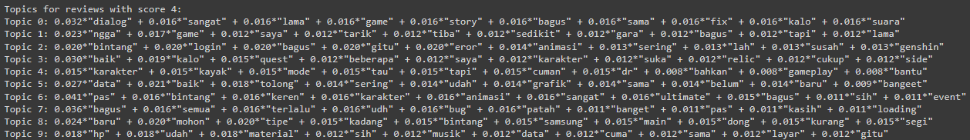

|  |  |
| --- | --- |
| **No** | **Topic** |
| **0** | Diskusi tentang dialog dan cerita dalam game, dengan penekanan pada aspek suara dan kebutuhan untuk memperbaiki beberapa elemen agar lebih baik. |
| **1** | Pendapat yang beragam tentang game, termasuk beberapa masalah teknis kecil dan aspek positif yang membuat game ini tetap menarik. |
| **2** | Keluhan tentang error saat login, namun diimbangi dengan pujian tentang animasi dan kesan positif terhadap game seperti "Genshin Impact." |
| **3** | Ulasan positif tentang kualitas game secara keseluruhan, dengan catatan khusus tentang quest, karakter, dan beberapa elemen game yang disukai pengguna. |
| **4** | Pendapat yang beragam tentang karakter dan mode game, dengan beberapa saran perbaikan dan pujian tentang gameplay secara umum. |
| **5** | Ulasan positif tentang grafik dan performa game, dengan beberapa catatan tentang masalah data dan permintaan untuk perbaikan lebih lanjut. |
| **6** | Pujian tentang karakter, animasi, dan elemen estetika lain dalam game, seperti ultimate dan event yang dinilai keren. |
| **7** | Penilaian positif tentang game secara keseluruhan, meskipun ada keluhan tentang bug dan loading yang terlalu lama. |
| **8** | Pendapat positif tentang pembaruan game dan performa pada berbagai tipe perangkat, terutama pada perangkat Samsung. |
| **9** | Komentar tentang performa game di berbagai perangkat (HP), serta aspek musik dan material dalam game yang dinilai baik. |

Ulasan dengan skor 4 menunjukkan pandangan yang cenderung positif tentang game atau aplikasi. Meskipun ada beberapa keluhan kecil tentang bug, error, dan loading yang lama, mayoritas ulasan memberikan pujian tentang berbagai aspek seperti grafik, karakter, animasi, dan cerita. Pengguna mengapresiasi pengalaman bermain yang baik dan memberikan saran perbaikan untuk lebih meningkatkan kualitas. Hasil ini menunjukkan bahwa meskipun ada ruang untuk perbaikan, pengguna secara umum merasa puas dengan pengalaman mereka.

**Skor 5**

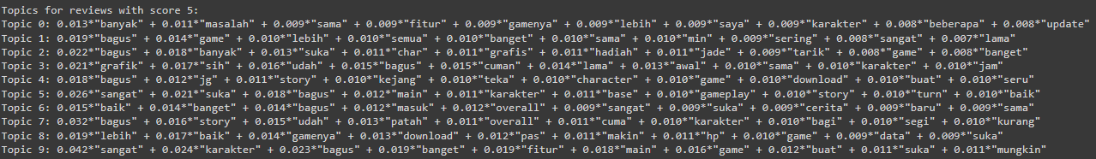

|  |  |
| --- | --- |
| **No** | **Topic** |
| **0** | Pujian tentang berbagai fitur dan karakter dalam game, dengan beberapa catatan tentang update dan perbaikan masalah yang telah dilakukan.memperbaiki beberapa elemen agar lebih baik. |
| **1** | Komentar yang sangat positif mengenai game secara keseluruhan, termasuk pujian tentang berbagai aspek permainan yang menarik dan menyenangkan. |
| **2** | Pujian khusus tentang grafis, hadiah dalam game, dan karakter, dengan banyak pengguna yang menyatakan suka dengan elemen-elemen tersebut. |
| **3** | Apresiasi terhadap grafis game yang bagus, dengan beberapa komentar tentang pengalaman awal dan kesan pertama yang positif. |
| **4** | Penilaian positif tentang story dan teka-teki dalam game, serta komentar tentang serunya karakter dan aspek download yang memuaskan.. |
| **5** | Banyak pengguna yang sangat menyukai game ini, dengan pujian tentang gameplay, karakter, story, dan keseluruhan pengalaman bermain yang baik. |
| **6** | Pujian tentang kualitas game secara keseluruhan, termasuk cerita dan elemen baru yang ditambahkan, serta kepuasan dengan peningkatan yang dilakukan. |
| **7** | Komentar sangat positif tentang berbagai aspek game, terutama story dan karakter, meskipun ada sedikit catatan tentang patah-patah yang tidak terlalu mengganggu. |
| **8** | Pujian tentang peningkatan yang terus dilakukan, dengan penekanan pada pengalaman bermain yang makin baik dan kesan positif terhadap download dan data. |
| **9** | Pujian besar tentang karakter, fitur, dan keseluruhan pengalaman bermain, dengan banyak pengguna yang sangat suka dengan game ini. |

Ulasan dengan skor 5 menunjukkan pandangan yang sangat positif tentang game atau aplikasi. Pengguna memberikan banyak pujian tentang grafis, karakter, story, dan berbagai fitur yang membuat mereka sangat puas dengan pengalaman bermain. Meskipun ada beberapa catatan kecil tentang masalah teknis, secara keseluruhan, pengguna merasa bahwa game ini sangat baik dan telah meningkat seiring waktu. Hasil ini menunjukkan bahwa pengembang telah berhasil memenuhi harapan pengguna dan memberikan pengalaman bermain yang sangat memuaskan.

Berdasarkan topic modeling dari setiap score sebagian pemain merasa kecewa karena sering terjadi forced closed saat memainkan game ini terlalu lama dan banyak pemain mengeluh dengan update yang besar secara konstan. Namun, sebagian lainnya tidak merasakan masalah yang serupa seperti pemain sebelumnya. Hal yang paling banyak disetujui dari para pemain bahwa mereka puas dengan alur cerita, karakter, dan grafik yang disajikan pada game ini.

* *Topic modelling untuk setiap tipe skor aplikasi*

Dilakukan pemodelan topik LDA pada ulasan yang dikelompokkan berdasarkan jenisnya (positif, netral, negatif). Pertama, ulasan dikelompokkan berdasarkan diubah menjadi list. Untuk setiap jenis ulasan, teks ulasan diproses untuk menghapus stopwords dan melakukan stemming. Selanjutnya, dibuat kamus (dictionary) dan corpus dari ulasan yang telah diproses. Model LDA dengan 9 topik dilatih menggunakan corpus dan dictionary tersebut, dengan 15 iterasi. Topik-topik yang ditemukan oleh model LDA untuk setiap jenis ulasan kemudian dicetak, memberikan wawasan tentang tema dominan dalam setiap jenis ulasan.

**Negatif**

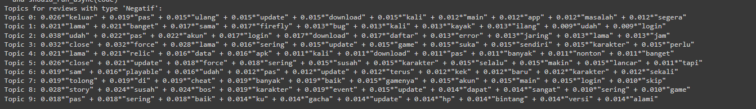

|  |  |
| --- | --- |
| **No** | **Topic** |
| **0** | Keluhan tentang aplikasi sering keluar sendiri, masalah saat update, dan perlu mengulang download. Pengguna mengalami banyak masalah teknis saat bermain. |
| **1** | Keluhan tentang waktu loading yang lama, banyak bug, dan masalah seperti hilangnya data atau progress. Pengguna merasa frustrasi dengan masalah teknis yang berulang. |
| **2** | Masalah login dan pendaftaran akun, serta waktu download yang lama. Pengguna sering mengalami error dan masalah jaringan. |
| **3** | Keluhan tentang aplikasi sering menutup sendiri (force close), update yang memakan waktu lama, dan karakter yang tidak stabil. Pengguna sering menghadapi gangguan saat bermain. |
| **4** | Keluhan tentang waktu yang lama untuk membuka relic atau data, dan masalah dengan file APK. Pengguna merasa pengalaman bermain terganggu oleh masalah teknis. |
| **5** | Masalah force close dan update yang sering kali menyebabkan aplikasi tidak lancar. Pengguna merasa kesulitan dengan karakter dan stabilitas permainan yang buruk. |
| **6** | Keluhan tentang masalah teknis setelah update, karakter yang tidak playable, dan berbagai masalah berulang yang membuat frustrasi pengguna. |
| **7** | Permintaan perbaikan tentang cheat yang banyak, masalah login, dan pengalaman bermain yang tidak baik. Pengguna merasa permainan tidak adil dan mengganggu. |
| **8** | Keluhan tentang event dan story yang terlalu sulit, karakter yang tidak memadai, dan seringnya update yang mengganggu. Pengguna merasa kesulitan dengan tingkat kesulitan permainan. |
| **9** | Keluhan tentang masalah teknis yang sering terjadi, seperti versi game yang tidak stabil, masalah dengan gacha, dan update yang tidak memuaskan. Pengguna mengalami banyak gangguan dalam bermain. |

Ulasan negatif menunjukkan berbagai masalah teknis dan pengalaman bermain yang kurang memuaskan. Pengguna sering mengeluhkan tentang aplikasi yang sering keluar sendiri (force close), waktu loading yang lama, kesulitan login, dan masalah dengan update. Keluhan ini menunjukkan bahwa banyak pengguna merasa frustrasi dengan berbagai gangguan yang menghambat pengalaman bermain mereka.

**Netral**

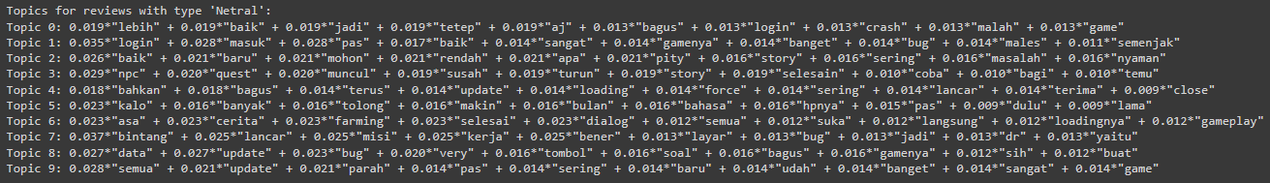

|  |  |
| --- | --- |
| **No** | **Topic** |
| **0** | Pengguna berbicara tentang peningkatan yang diperlukan untuk membuat permainan lebih baik, masalah login dan crash, serta pengalaman umum dengan game. Mereka mengakui beberapa aspek bagus tetapi juga menyoroti area untuk perbaikan. |
| **1** | Masalah login yang berulang, kesulitan masuk ke game, dan pengalaman yang kurang memuaskan saat mencoba bermain. Pengguna sering merasa frustrasi karena bug dan kegagalan teknis. |
| **2** | Pengguna menginginkan perbaikan kualitas game, terutama pada pity rate, story, dan masalah teknis. Mereka mengharapkan peningkatan untuk kenyamanan bermain yang lebih baik. |
| **3** | Masalah dengan NPC, quest yang sulit, dan story yang terkadang tidak jelas. Pengguna merasa kesulitan untuk menyelesaikan misi karena gangguan ini. |
| **4** | Keluhan tentang update yang menyebabkan loading lama, force close, dan masalah stabilitas. Pengguna merasa game perlu perbaikan lebih lanjut untuk pengalaman bermain yang lancar. |
| **5** | Pengguna meminta peningkatan, terutama dalam hal bahasa dan performa pada perangkat tertentu (HP). Mereka juga menyebutkan masalah teknis yang berulang. |
| **6** | Komentar tentang cerita dalam game, termasuk dialog, farming, dan gameplay. Pengguna memiliki pandangan yang bercampur antara menyukai cerita namun merasa ada yang perlu diperbaiki. |
| **7** | Pengalaman yang lancar dalam menyelesaikan misi dan kerja, serta penilaian yang baik tentang game. Namun, masih ada beberapa bug dan masalah teknis yang perlu diatasi. |
| **8** | Keluhan tentang bug dan masalah teknis lainnya, seperti update dan data. Pengguna menyukai beberapa aspek game, tetapi frustrasi dengan masalah teknis yang mengganggu. |
| **9** | Komentar tentang update terbaru, masalah stabilitas, dan pengalaman bermain secara umum. Pengguna merasa game bisa lebih baik dengan beberapa perbaikan teknis. |

Hasil menunjukkan ulasan pandangan yang seimbang dari pengguna. Mereka mengakui aspek-aspek yang baik, seperti cerita, misi, dan fitur-fitur tertentu, namun juga menyoroti berbagai masalah teknis seperti bug, masalah login, dan update yang mengganggu pengalaman bermain.

**Positif**

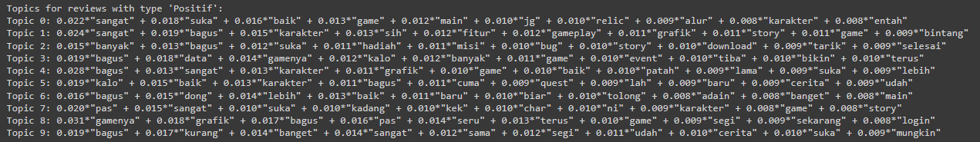

|  |  |
| --- | --- |
| **No** | **Topic** |
| **0** | Pengguna sangat menyukai game ini dan menghargai banyak aspek baiknya, termasuk alur cerita dan karakter. Mereka juga menyukai pengalaman bermain secara keseluruhan. |
| **1** | Ulasan ini menekankan grafik dan gameplay yang bagus, serta karakter yang menarik. Pengguna memberikan pujian tinggi untuk fitur-fitur yang ada dan bagaimana permainan ini dikembangkan dengan baik. |
| **2** | Pengguna menghargai berbagai hadiah dan misi yang tersedia dalam game. Meskipun ada beberapa bug, pengguna tetap menikmati cerita dan aspek keseluruhan game. |
| **3** | Komentar positif tentang data dan event dalam game. Pengguna menikmati pengalaman bermain meskipun ada beberapa kejadian tiba-tiba dalam game yang membuat mereka terkejut. |
| **4** | Pujian tinggi untuk grafik dan karakter dalam game. Pengguna sangat menyukai game ini dan merasa game ini telah dikembangkan dengan baik. |
| **5** | Pengguna mengapresiasi karakter dan quest dalam game. Mereka menyukai cerita dan merasa bahwa game ini terus mengalami perbaikan. |
| **6** | Komentar tentang keinginan untuk fitur yang lebih baik dan peningkatan pada update game. Pengguna menginginkan pengalaman bermain yang lebih baik dan berharap pengembang terus memperbaiki game. |
| **7** | Pengguna menyukai karakter dan cerita dalam game, meskipun kadang ada beberapa masalah kecil. Mereka merasa game ini sangat menarik dan menyenangkan untuk dimainkan. |
| **8** | Pujian tinggi untuk grafik dan aspek visual game. Pengguna merasa game ini sangat seru dan terus menyukai permainan ini seiring waktu. |
| **9** | Pengguna merasa game ini sangat bagus namun masih ada beberapa area yang bisa ditingkatkan. Mereka mengapresiasi cerita dan segi-segi tertentu dari game, tetapi juga memberikan saran untuk perbaikan lebih lanjut. |

Hasil dari Topic Modelling diatas menunjukkan kepuasan pengguna terhadap berbagai aspek dari permainan atau aplikasi tersebut. Mereka memberikan pujian untuk grafik, gameplay, karakter, dan cerita. Meskipun ada beberapa area yang perlu diperbaiki, pengguna tetap merasa game ini sangat baik dan menikmati pengalaman bermain mereka.

Pada topic review negatif banyak pengguna memiliki keluhan terkait loading dalam game yang lama dan adanya keluhan game yang forced closed. Selain keluhan teknikalitas tersebut, ada pemain yang juga mengeluhkan tingkat kesulitan pernainan yang cukup tinggi sehingga pemain tersebut tidak dapat melanjutkan progres permainan tersebut. Pada review netral keluhan yang diberikan pemain tidak jauh berbeda dari review negatif namun, disisi lain mereka merasa cukup puas terhadap game Honkai: Star Rail ini. Sedangkan pada review positif terlihat tidak ada masalah yang dikeluhkan pemainnya. Mereka sangat puas terhadap game Honkai: Star Rail ini. Perlu diingat bahwa jumlah review positif lebih banyak dari negatif dan netral. Hal ini harus menjadi perhatian pengembang, dimana disamping banyaknya pujian pada beberapa aspek game, ada sejumlah pengguna yang masih mengalami permasalahan atau mempunyai keluhan mereka tersendiri.

1. **KESIMPULAN DAN SARAN**

Penelitian ini mengkaji ulasan pemain terhadap game Honkai: Star Rail untuk memahami faktor-faktor yang mempengaruhi kepuasan pemain. Menggunakan metode Latent Dirichlet Allocation (LDA) pada analisis ulasan pengguna dari Google Play Store, penelitian ini mengidentifikasi beberapa tema utama yang mempengaruhi pengalaman pemain. Hasil analisis menunjukkan bahwa mayoritas ulasan positif menyoroti kepuasan terhadap alur cerita, karakter, dan grafik permainan. Namun, terdapat keluhan signifikan pada ulasan negatif dan netral mengenai masalah teknis seperti ukuran update yang besar, penggunaan RAM yang tinggi, dan kejadian forced close yang sering terjadi. Selain itu, tingkat kesulitan permainan yang tinggi juga menjadi sumber ketidakpuasan bagi beberapa pemain. Word Cloud dan analisis topik menunjukkan bahwa optimasi teknis dan peningkatan pengalaman pengguna pada perangkat mobile merupakan area penting yang perlu diperhatikan oleh pengembang. Oleh karena itu, saran utama dari penelitian ini adalah agar pengembang game fokus pada peningkatan performa teknis dan mengurangi ukuran update untuk meningkatkan kepuasan pemain secara keseluruhan. Selain itu, mendengarkan umpan balik pengguna dan secara aktif memperbaiki masalah yang diidentifikasi dalam ulasan dapat membantu mempertahankan dan memperluas basis pemain game Honkai: Star Rail.

**DAFTAR PUSTAKA**

[1] P. ’Heny, *Buku ajar kecerdasan buatan : disertai praktik baik pemanfaatannya*. Asadel Liamsindo Teknologi, 2024.

[2] A. Nurlayli and M. A. Nasichuddin, “Topic Modeling Penelitian Dosen JPTEI UNY pada Google Scholar Menggunakan Latent Dirichlet Allocation,” vol. 4, no. 2, pp. 154–161, 2019, doi: 10.21831/elinvo.v4i2.

[3] R. Alghamdi and K. Alfalqi, “A Survey of Topic Modeling in Text Mining-Topic Modeling; Methods of Topic Modeling; Latent semantic analysis (LSA); Probabilistic latent semantic analysis (PLSA); Latent Dirichlet allocation (LDA); Correlated topic model (CTM); Topic Evolution Modelin,” 2015. [Online]. Available: www.ijacsa.thesai.org

[4] Z. ’Yue and T. ’Zhiyang, *Natural Language Processing A Machine Learning Perspective*. Cambridge University Press, 2021.

[5] D. M. Blei, A. Y. Ng, and J. B. Edu, “Latent Dirichlet Allocation Michael I. Jordan,” 2003.

[6] A. Onan, S. Korukoğlu, and H. Bulut, “LDA-based Topic Modelling in Text Sentiment Classification: An Empirical Analysis,” *International Journal of Computational Linguistics and Applications*, vol. 7, no. 1, pp. 101–119, 2016.

[7] S. Kanchi, N. Tabrizi, and C. Hayden, “Smart as a Cryptographic Processor,” Academy and Industry Research Collaboration Center (AIRCC), May 2016, pp. 01–11. doi: 10.5121/csit.2016.60601.

[8] A. F. Hidayatullah, S. K. Aditya, Karimah, and S. T. Gardini, “Topic modeling of weather and climate condition on twitter using latent dirichlet allocation (LDA),” in *IOP Conference Series: Materials Science and Engineering*, Institute of Physics Publishing, Mar. 2019. doi: 10.1088/1757-899X/482/1/012033.

[9] G. Brookes and T. McEnery, “The utility of topic modelling for discourse studies: A critical evaluation,” *Discourse Stud*, vol. 21, no. 1, pp. 3–21, Feb. 2019, doi: 10.1177/1461445618814032.

[10] A. W. Syaputri, E. Irwandi, and M. Mustakim, “Naïve Bayes Algorithm for Classification of Student Major’s Specialization,” *Journal of Intelligent Computing & Health Informatics*, vol. 1, no. 1, p. 17, Mar. 2020, doi: 10.26714/jichi.v1i1.5570.

[11] S. Hwang and E. Cho, “Exploring latent topics and research trends in mathematics teachers’ knowledge using topic modeling: A systematic review,” *Mathematics*, vol. 9, no. 22, Nov. 2021, doi: 10.3390/math9222956.

[12] C. Y. Sy, L. L. Maceda, N. M. Flores, and M. B. Abisado, “International Journal of INTELLIGENT SYSTEMS AND APPLICATIONS IN ENGINEERING Unsupervised Machine Learning Approaches in NLP: A Comparative Study of Topic Modeling with BERTopic and LDA.” [Online]. Available: www.ijisae.org